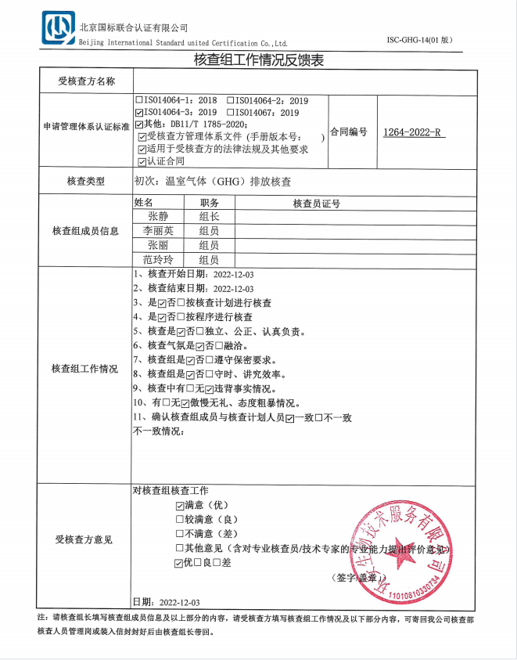

核查组工作情况反馈表
受核查方名称
申请管理体系认证标准 | □ISO14064-1：2018 □ISO14064-2：2019  ☑ISO14064-3：2019 □ISO14067：2019  ☑其他：DB11/T 1785-2020；  ☑受核查方管理体系文件 (手册版本号： )  ☑适用于受核查方的法律法规及其他要求  ☑认证合同 |  |  | 合同编号 | 1264-2022-R
核查类型 | 初次：温室气体（GHG）排放核查
核查组成员信息 | 姓名 | 职务 | 核查员证号
核查组成员信息 | 张静 | 组长
核查组成员信息 | 李丽英 | 组员
核查组成员信息 | 张丽 | 组员
核查组成员信息 | 范玲玲 | 组员
核查组工作情况 | 1、核查开始日期：2022-12-03  2、核查结束日期：2022-12-03  3、是☑否□按核查计划进行核查  4、是☑否□按程序进行核查  5、核查是☑否□独立、公正、认真负责。  6、核查气氛是☑否□融洽。  7、核查组是☑否□遵守保密要求。  8、核查组是☑否□守时、讲究效率。  9、核查中有□无☑违背事实情况。  10、有□无☑傲慢无礼、态度粗暴情况。  11、确认核查组成员与核查计划人员☑一致□不一致  不一致情况：
受核查方意见 | 对核查组核查工作  ☑满意（优）  □较满意（良）  □不满意（差）  □其他意见（含对专业核查员/技术专家的专业能力提出评价意见）  ☑优□良□差  （签字/盖章l）  日期：2022-12-03
注：请核查组长填写核查组成员信息及以上部分的内容，请受核查方填写核查组工作情况及以下部分内容，可寄回我公司核查部核查人员管理岗或装入信封封好后由核查组长带回。

